МУНИЦИПАЛЬНЫЙ СОВЕТ
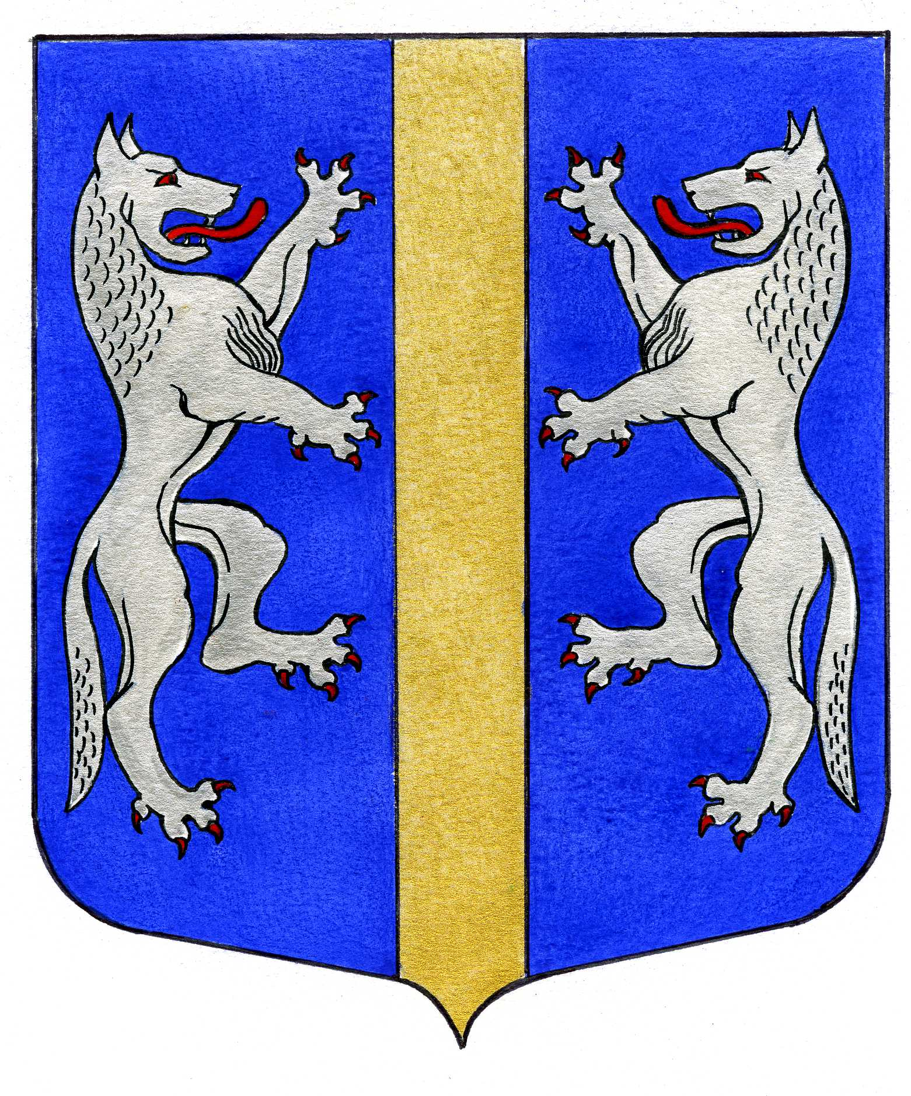

ВНУТРИГОРОДСКОГО МУНИЦИПАЛЬНОГО ОБРАЗОВАНИЯ
САНКТ-ПЕТЕРБУРГА

МУНИЦИПАЛЬНЫЙ ОКРУГ ВОЛКОВСКОЕ

_____________________________________________________________________________________

РЕШЕНИЕ

    - № 5

Об утверждении отчета об исполнении
местного бюджета МО МО Волковское
за 2011 год

Заслушав и обсудив отчет Главы Местной Администрации МО МО Волковское об исполнении местного бюджета за 2011 год, в соответствии с подпунктом 2 пункта 4 ст.26 Закона Санкт-Петербурга от 23.09.2009 № 420-79 «Об организации местного самоуправления в Санкт-Петербурге», ст. 31, 45 Устава МО МО Волковское, Положения о бюджетном процессе во внутригородском муниципальном образовании Санкт-Петербурга муниципальный округ Волковское утвержденного решением Муниципальным Советом от 07.10.2010 .№ 31, Муниципальный Совет

РЕШИЛ:

- Утвердить отчет об исполнении местного бюджета Внутригородского муниципального образования Санкт-Петербурга муниципальный округ Волковское за 2011 год (Приложение 1 и 2)
- Вынести отчет об исполнении бюджета Внутригородского муниципального образования Санкт-Петербурга муниципальный округ Волковское за 2011 год на публичные слушания.
- Назначить публичные слушания отчета об исполнении местного бюджета Внутригородского муниципального образования Санкт-Петербурга муниципальный округ Волковское за 2011 год на 15 часов 00 мин. 6 марта 2012 года по адресу: ул. Стрельбищенская, д.22, каб.5 (актовый зал Муниципального Совета).
- Опубликовать настоящее решение в муниципальной газете «Вестник муниципального округа № 71»
- Решение вступает в силу на следующий день после его официального опубликования.
- Контроль за исполнение настоящего решения возложить на Главу Местной Администрации МО МО Волковское Мигаса А.М.

Глава Муниципального образования -
председатель Муниципального Совета Р.А. Яхин

